*A határozati javaslat elfogadásához*

***egyszerű*** *többség szükséges,*

*az előterjesztés* ***nyilvános ülésen tárgyalható****!*

*38. számú előterjesztés*

Bátaszék Város Önkormányzata Képviselő-testületének 2025. február 12-én,

16.00 órakor megtartandó ülésére

Döntés kereskedelmi központhoz kapcsolódó parkolók létesítéséről

|  |
| --- |
| **Előterjesztő:** Dr. Bozsolik Róbert polgármester  **Készítette** : Bozsolik Zoltán mb. városüzemeltetési irodavezető    **Törvényességi ellenőrzést végezte:** Dr. Firle-Paksi Anna aljegyző  **Tárgyalja:**  Pénzügyi és Gazdasági Bizottság 2025.02.11. |

***Tisztelt Képviselő-testület!***

A volt malom területén kialakítandó kereskedelmi egység műszaki paraméterei pontosításra kerültek a menetközben hatályba lépett új jogszabályok alapján.

A módosítás kapcsán az épület üzemeléséhez szükséges parkoló darabszáma megemelkedett 160 db-ra, viszont a területen „csak” 133 db parkoló kialakítására van lehetőség, így a fennmaradó 27 db gépjármű elhelyezésére (kérelem az előterjesztés melléklete) az Önkormányzat hozzájárulását kérik.

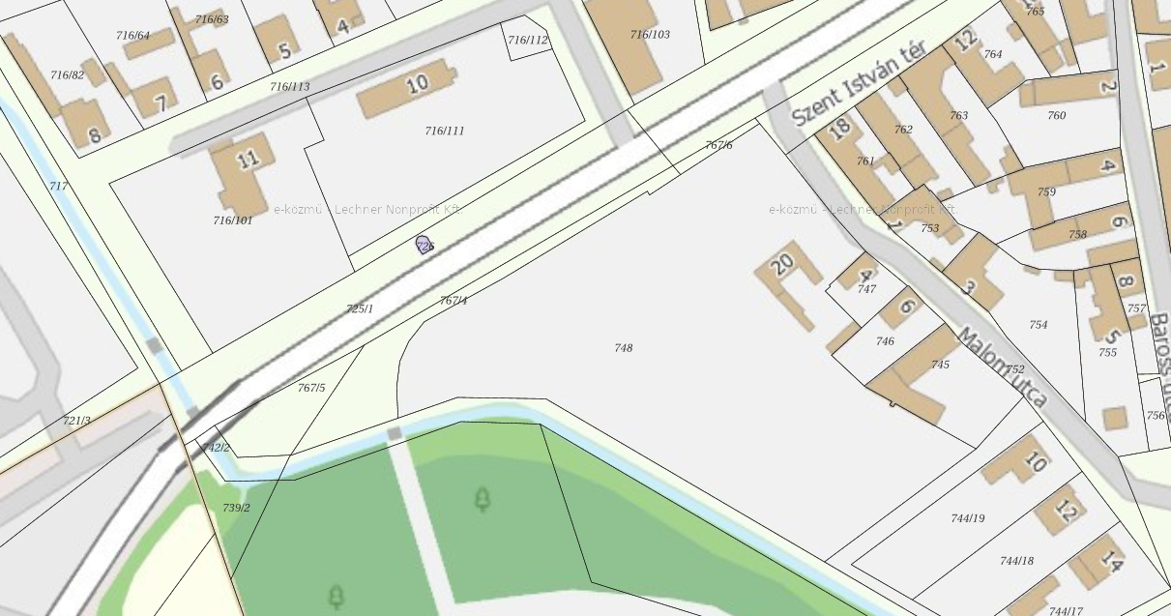

A járművek elhelyezésével kapcsolatosan jelenleg az OTÉK 2021. július 15-én hatályos állapotát kell alkalmazni. A járművek elhelyezése a III. Fejezetben található a 42. §-ban.

*„(10) A kereskedelemről szóló törvény szerinti napi fogyasztási cikket értékesítő, 300 m2-nél nagyobb bruttó alapterületű üzlet esetében:  
a) az árusítótér minden megkezdett 10 m2 nettó alapterülete után egy személygépkocsi elhelyezését kell biztosítani;  
b) meglévő építmények bővítése, átalakítása, rendeltetésük módosítása esetében az a) pontban meghatározott számú gépjármű elhelyezését biztosítani kell;  
c) az üzletre vonatkozóan a (2) bekezdés szerinti önkormányzati rendelet az a) pontban meghatározottaktól nem térhet el;  
d) ha az adottságok szükségessé teszik a gépjármű-várakozóhelyek (parkolók) a telekhatártól mért, legfeljebb 50 m-en belüli más telken parkolóban, parkolóházban vagy a közforgalom céljára átadott magánút egy részének felhasználásával alakíthatók ki.”*

Az önkormányzat biztosítani tud 50 méteren belül megfelelő területet a gépjárművek elhelyezésére.

Javasoljuk, az alábbi határozati javaslat elfogadását.

***H a t á r o z a t i j a v a s l a t :***

**kereskedelmi központhoz tartozó parkolók egy részének önkormányzati tulajdonú területen történő kialakítására**

Bátaszék Város Önkormányzatának Képviselő-testülete

1. Bátaszék belterület 748 hrsz. alatti ingatlanon kereskedelmi központ létesítése céljából, a beruházásra szánt ingatlan telekhatárától mért, legfeljebb 50 méteren belül 27 db gépjármű parkolására alkalmas, rendelkezésre álló más telken lévő parkoló biztosításával hozzájárul ahhoz, hogy a V & Periko Kft. (székhely: 7100 Szekszárd, Csonka utca 12/b, adószám: 12844096-2-17, képviseli: Vass Péter ügyvezető) beruházó megvalósíthassa a bevásárló központ megépítését,
2. egyúttal a település infrastrukturális ellátottságának növekedése érdekében eltekint a parkolóhelyek pénzbeli megváltásától,
3. felhatalmazza a város polgármesterét e célnak megfelelő, kapcsolódó hozzájáruló nyilatkozat aláírására.

*Határidő:* 2025. február 28.

*Felelős:* dr. Firle-Paksi Anna aljegyző

(a határozat megküldéséért)

dr. Bozsolik Róbert polgármester

(a nyilatkozat aláírásáért)

*Határozatról értesül:* V&Periko Kft.

KÖH pénzügyi iroda

KÖH városüzemeltetési iroda

irattár